INSTITUTO FEDERAL DO NORTE DE MINAS GERAIS CAMPUS JANUÁRIA

TECNOLOGIA EM ANÁLISE E DESENVOLVIMENTO DE SISTEMAS

THÁLLYS LISBOA SIMÕES E IGOR PEREIRA DE ALMEIDA

TRABALHO 1
PROPOSTA DE ESPECIFICAÇÃO DE SOFTWARE

JANUÁRIA – MINAS GERAIS
2016

THÁLLYS LISBOA SIMÕES E IGOR PEREIRA DE ALMEIDA

TRABALHO 1
PROPOSTA DE ESPECIFICAÇÃO DE SOFTWARE

Trabalho apresentado ao Curso (Tecnologia em Análise e Desenvolvimento de Sistemas) do IFNMG – Instituto Federal do Norte de Minas Gerais – Campus Januária, para a disciplina [Programação de Sistemas Corporativos].

Prof. Petrônio Cândido Silva

Januária - Minas Gerais
2016

INDICE



1. MINIMUNDO

Um clube de futebol deseja se modernizar e para tal, a implantação de um sistema capaz de gerenciar de forma eficaz e produtiva todas as dependências ... "como um todo" se faz necessária.
O clube de futebol deseja armazenar e manter o cadastro/informações de todos os funcionários do clube. Um funcionário possui um código que o identifica, nome, cargo, salário, endereço e RG. Um funcionário pode possuir um chefe, que por sua vez também é um funcionário. Este clube também possui várias dependências (Exemplo: campos, hotel, hospital, sala de jogos) que devem ser cadastradas no sistema. Desta maneira o sistema deve cadastrar quais dependências poderão ser alugadas por outros clubes ou seleções de outros países. A dependência possui um código, nome e capacidade. Deve ser registrada a data das visitas de outras equipes ou pessoas para controle.
O clube ainda guarda todas modalidades disponíveis (Exemplo: Sub-20, Juniores, Sub- 17). Cada modalidade tem código, nome e ainda possui um funcionário que o coordena por um determinado período. A modalidade esportiva tem descrição.
É necessário que se armazene ainda todos os atletas do clube. Cada atleta possui um código, nome, RG, endereço, código da federação e foto. Cada atleta pode participar de um ou mais equipes e é registrado o período que um atleta fez parte de uma equipe. As equipes estão relacionadas com as modalidades e podem conter um ou vários atletas. Uma equipe possui código e descrição.
Uma equipe disputa campeonatos, os quais possuem um código e descrição. O clube armazena os seus títulos conquistados em cada campeonato. São guardados o código e a data do título. A participação de uma equipe em um campeonato recebe patrocínio. Um patrocinador pode patrocinar várias equipes em vários campeonatos. Um patrocinador deve ter código, nome e logomarca.
Todas as finanças e rendas do clube serão cadastradas afim de realizar um controle de gastos e gestão de todo clube (contratações, venda de atletas, empréstimos,).

2. DIAGRAMA DE CONTEXTO
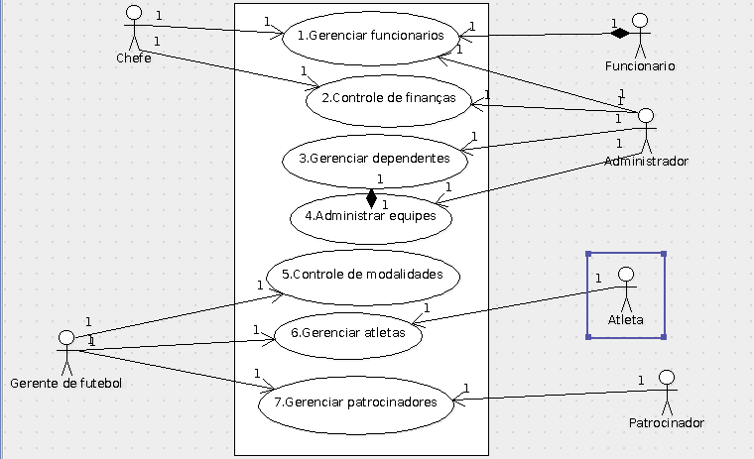
3. DIAGRAMAS DE CASO DE USO
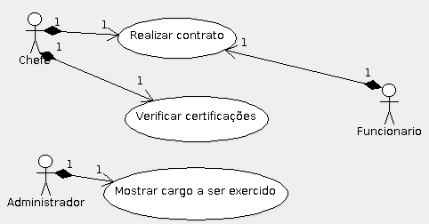
UC 1 Gerenciado de funcionários
UC 1.1 Cadastrar funcionário

UC 1.2 Alterar funcionário
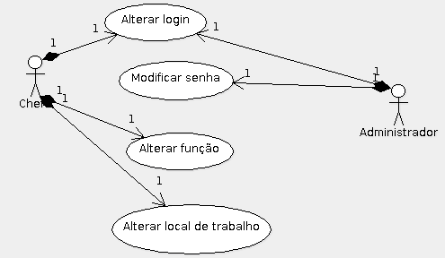
UC 1.3 Excluir funcionário
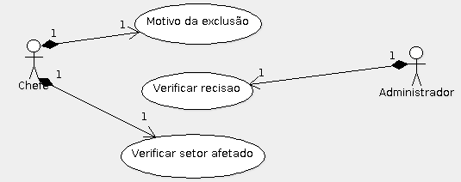

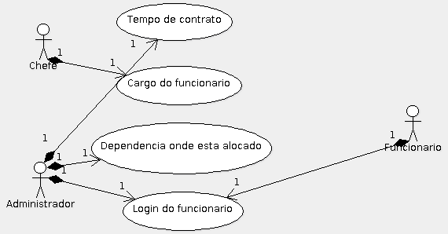
UC 1.4 Informações do funcionário
UC 2 Controle de finanças
UC 2.1 Verificar mensalidades das dependências
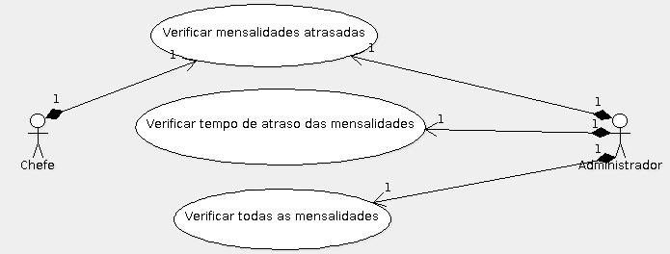
UC 2.2 Contas a pagar
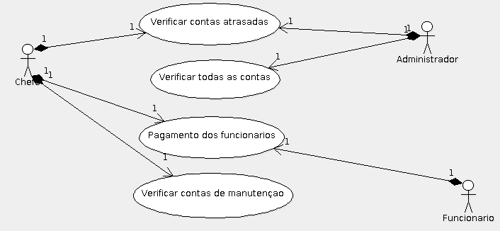

UC 2.3 Caixa
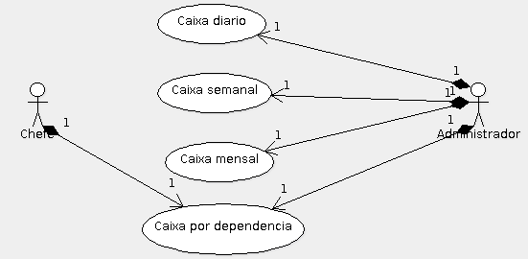

UC 2.4 Mostrar saídas
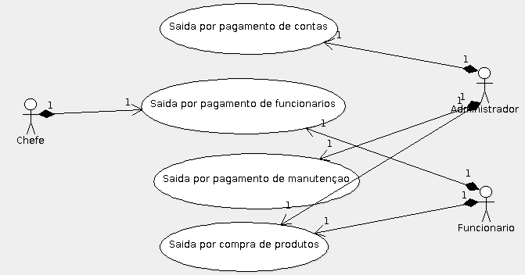
UC 2.5 Efetuar pagamento
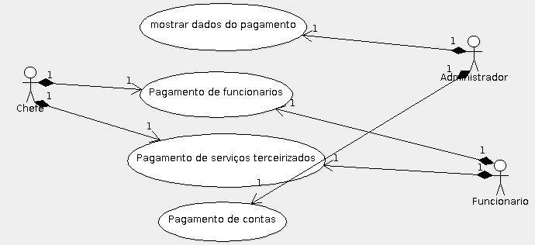
UC 3 Gerenciador de dependências
UC 3.1 Cadastrar dependência
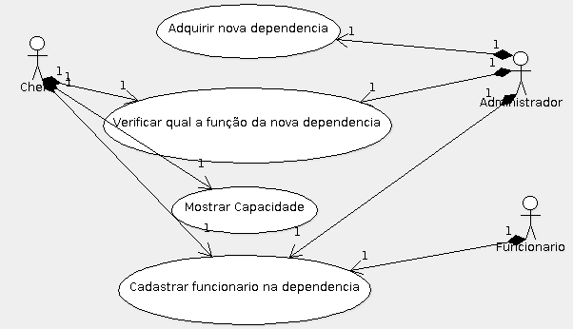
UC 3.2 Verificar disponibilidade
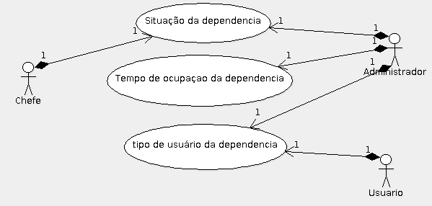

UC 3.3 Realizar aluguel
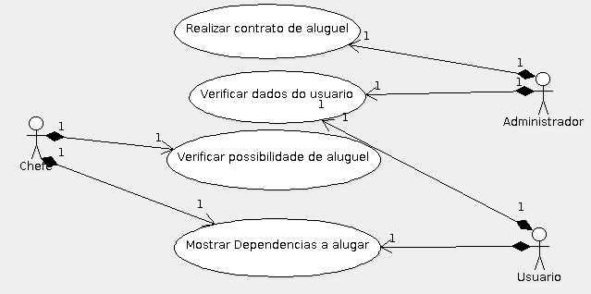
UC 3.4 Liberar para campeonato
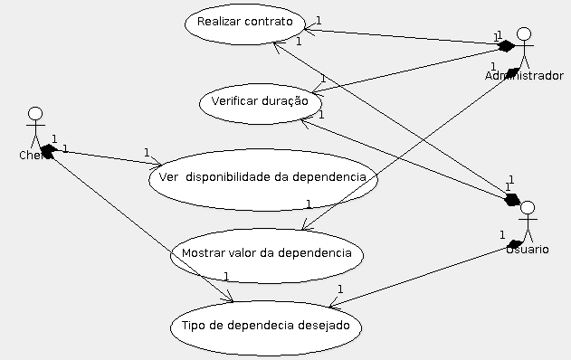

UC 4 Administrar equipes
UC 4.1 Cadastrar equipe
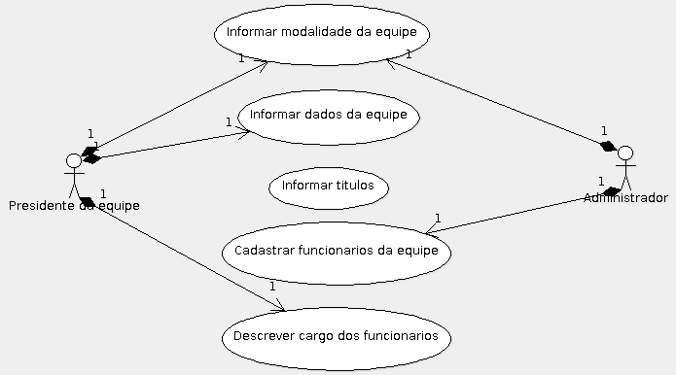
UC 4.2 Alugar dependência
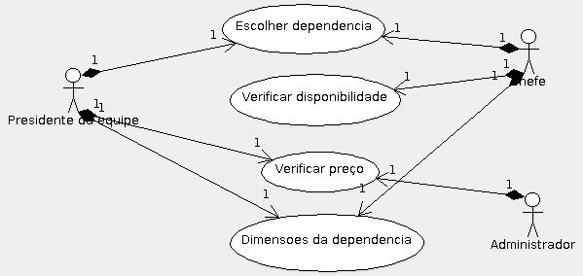

UC 4.3 Cadastrar atletas
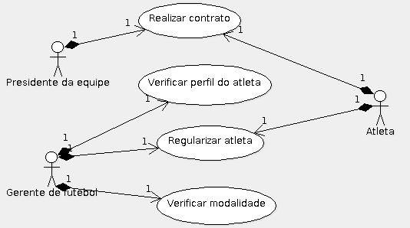
UC 4.4 Cadastrar patrocinadores
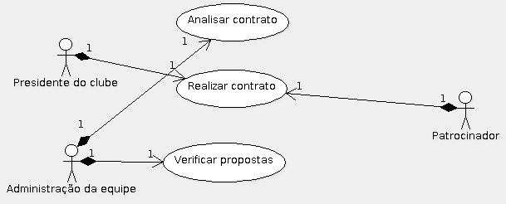
UC 5 Controle de modalidade
UC 5.1 Cadastrar modalidade
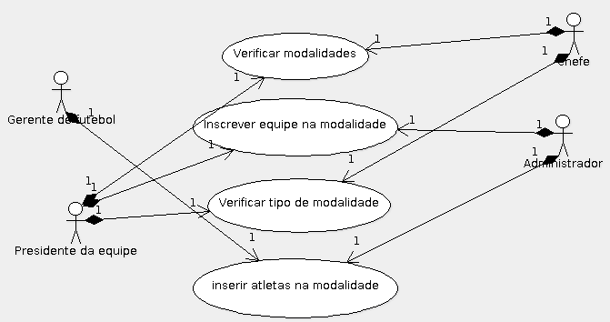
UC 5.2 Verificar média de idade dos atletas
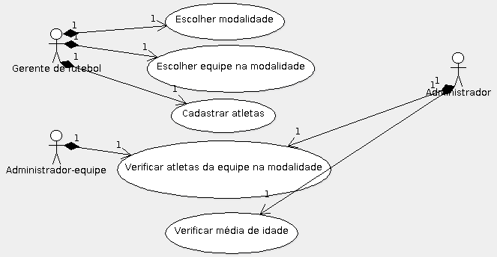
UC 5.3 Verificar esporte da equipe
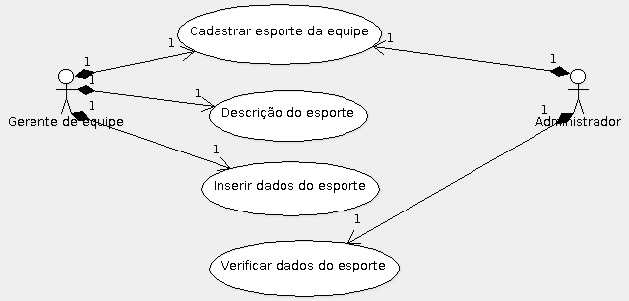
UC 6 Gerenciar atletas
UC 6.1 Cadastrar atleta
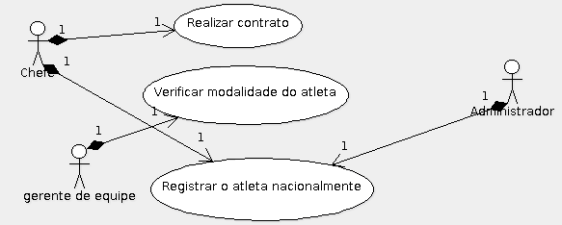
UC 6.2 Modificar atleta
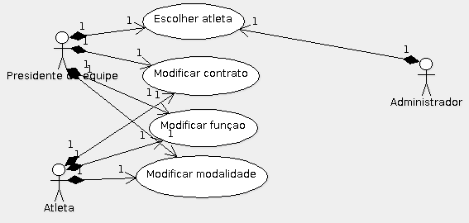
UC 6.3 Deletar atleta
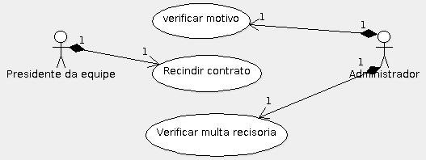
UC 7 Gerenciar patrocinadores
UC 7.1 Cadastrar patrocinador
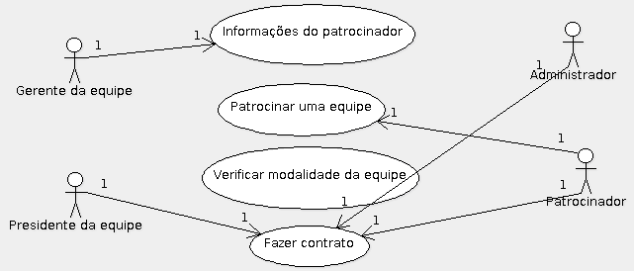

UC 7.2 Modificar patrocinador
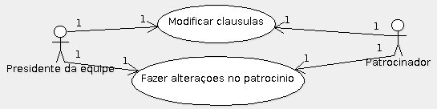
UC 7.3 Deletar patrocinador
